大数据就业信息可视化平台

项目简介
本项目通过收集全国就业信息,经过实时处理进行可视化展示.本项目主要应用技术有ECharts+spring boot+spark.本项目的数据爬取自如 BOSS直聘等招聘软件(具体代码见代码文档1).读取到的 CSV文件中的数据转换并实时推送到 Apache Kafka 消息队列中(具体代码见代码文档2),通过SparkStreaming 实时处理并分析就业信息流数据(具体代码见代码文档3),前后端交互 API,提供实时数据推送服务,使后端即时向前端更新信息(具体代码见代码文档4).本项目的实现是想要帮助人们可以更加直观的分析各个省份的就业信息,目前的就业形势.来帮助想要就业的人员更简单的找到自己的需求.

本项目由一张可视化大屏组成,如下图 1-1 全国就业信息展示.具体代码见代码文档5

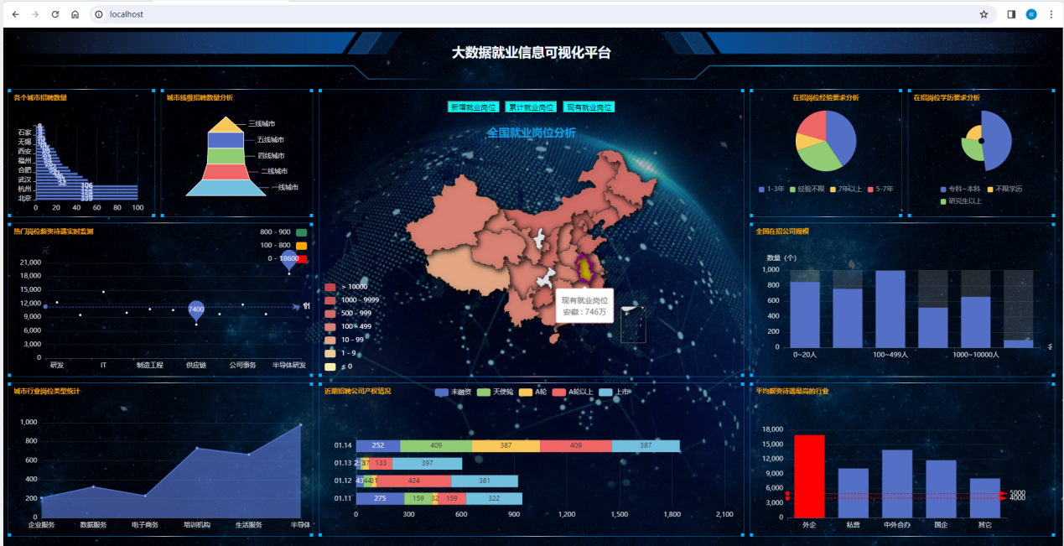

图1-1 全国就业信息展示

它展示了目前社会上主要就业地区,热门岗位的平均工资,以及公司产权情况和规模大小,和公司对就业人员的工作经验和学历要求.

具体介绍
- 首先展示了各个城市平均一天的招聘数量,如下图 2-1-1 每天城市招聘数量,具体代码见代码文档6

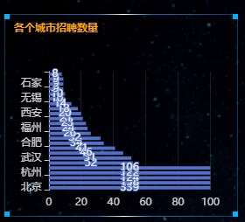
图2-1-1 每天城市招聘数量

触碰板块可得到对应城市的数据,如济南每天的招聘数量为32 个,如图 2-1-2 济南平均每天招聘数量

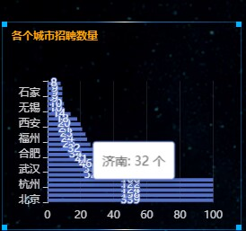
图 2-1-2 济南平均每天招聘数量

- 如图 2-2-1 城市招聘数量分析,显示出招聘数量主要集中在一线城市,反而三线城市招聘数量最少,二,四,五线城市数量较相同.具体代码见代码文档13
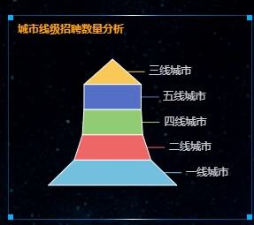

图 2-2-1 城市招聘数量分析

如图 2-2-2 一线城市平均每天招聘数量, 通过点击一线城市板块,可以得到一线城市的平均每天招聘数量

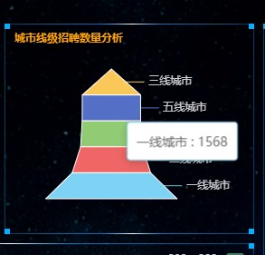
图 2-2-2 一线城市平均每天招聘数量

- 如图 2-3-1 热门岗位薪资待遇实时检测,一虚线为岗位平均工资,可以观察到IT行业薪资目前最高. 具体代码见代码文档10
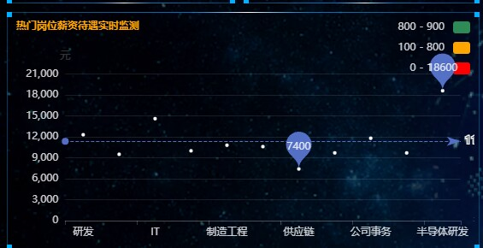
图 2-3-1 热门岗位薪资待遇实时检测

- 如图 2-4-1城市岗位类型统计,目前数据服务和生活服务岗位最多.反映目前社会所需的工作人员的数量,同时也反映目前就业形势. 具体代码见代码文档15

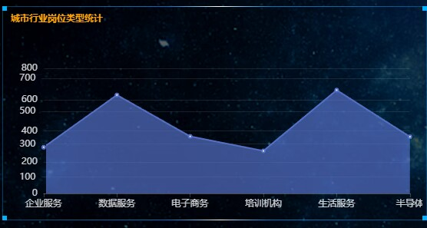
图 2-4-1城市岗位类型统计

- 如图 2-5-1 全国新增就业岗位,展示了全国各个省份的新增就业岗位,显示了主要新增就业岗位处于中东部地区以及沿海地区.具体代码见代码文档14

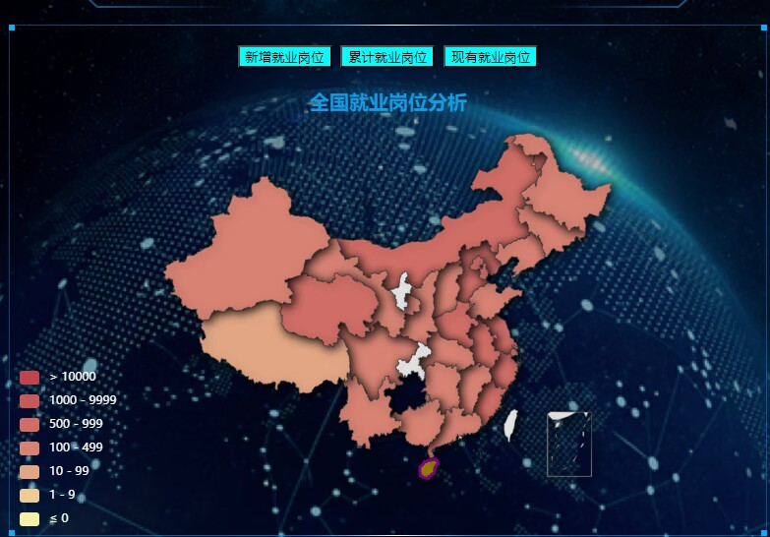
图 2-5-1 全国新增就业岗位

如图 2-5-2 全国累计就业岗位,目前海南累计就业岗位有411万,沿海地区累计就业岗位多
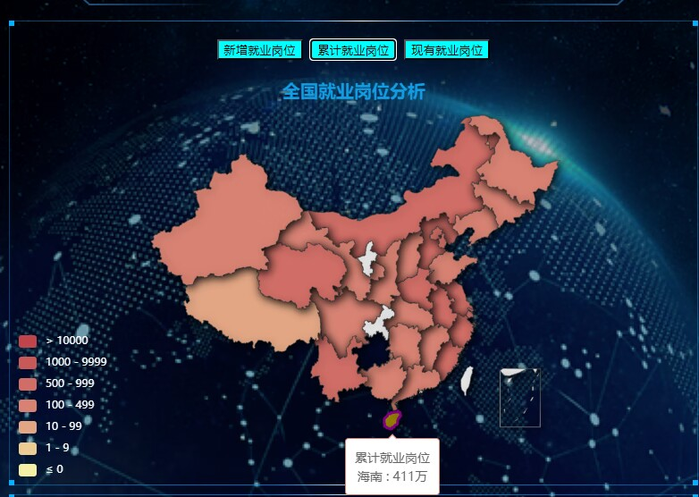
图 2-5-2 全国累计就业岗位

如图 2-5-3 全国现有就业岗位,目前西藏就业岗位仅有13万,数量远远低于东部地区
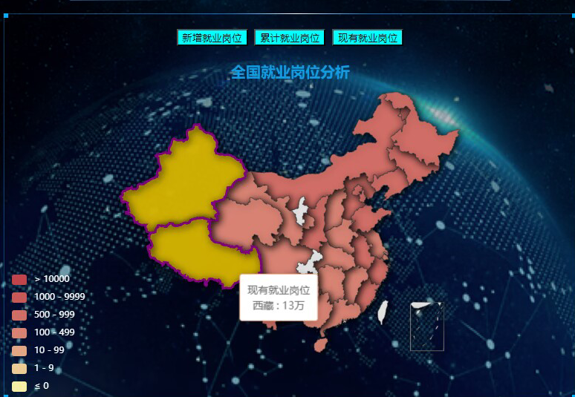
图 2-5-3 全国现有就业岗位

- 如图 2-6-1 近期招聘公司产权情况,该表主要展示公司的是否融资,以及已经接受融资融资的数量,并且直观展示数量.表示出目前主要招聘公司都是已经融资的公司.具体代码见代码文档9

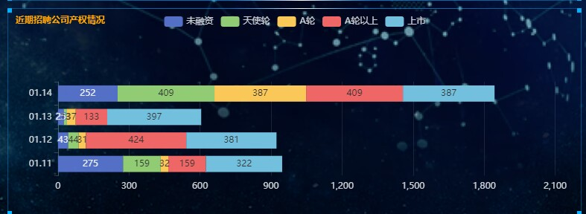
图 2-6-1 近期招聘公司产权情况

如图 2-6-2 1.11日的融资情况展示,详细展示招聘公司中的融资情况

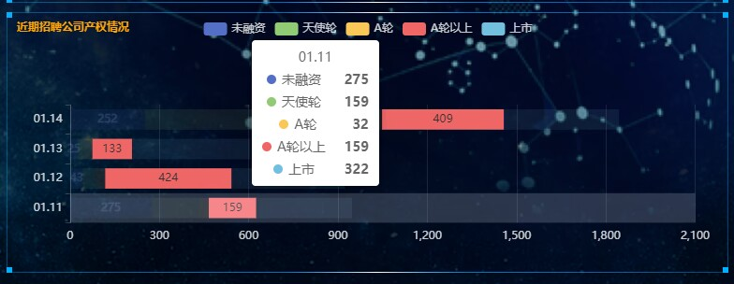
图 2-6-2 1.11日的融资情况展示

- 如图 2-7-1 在招岗位经验要求 ,目前只有 15%左右的公司要求经验不限,大部分公司都要求有工作经验,甚至还有 15%左右的公司要求你有 5-7年的工作经验.具体代码见代码文档11
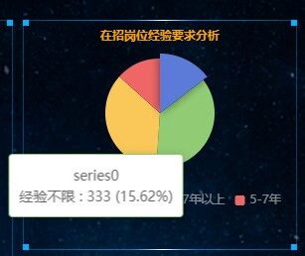
图 2-7-1 在招岗位经验要求

- 如图 2-8-1 在招岗位学历要求分析,显示出目前大部分公司都要求大专-本科的学历要求,只有较少的公司要求不限学历,表示出目前社会中学历是所必须的.具体代码见代码文档12
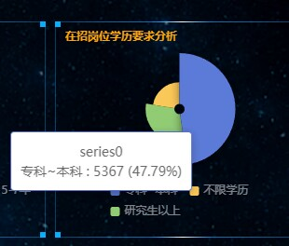
图 2-8-1 在招岗位学历要求分析

- 如图 2-9-1 全国在招公司规模,目前 0-500 人公司最多,10000 人以上的公司较少,具体代码见代码文档8

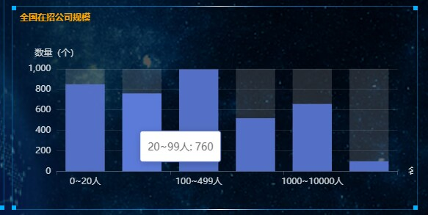
图 2-9-1 全国在招公司规模

- 如图 2-10-1 平均薪资待遇最高的行业,在薪资待遇最好的行业中外企,通过触碰板块可以得到准确的平均薪资,具体代码见代码文档7

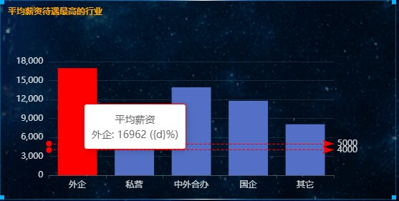
图 2-10-1 平均薪资待遇最高的行业

- 如图 2-11-1 城市聚会展示,右图为左图的所对应城市的相加,如 一线城市是由左图的北京,上海,深圳,杭州等一线城市的数据组成.具体代码见代码文档13

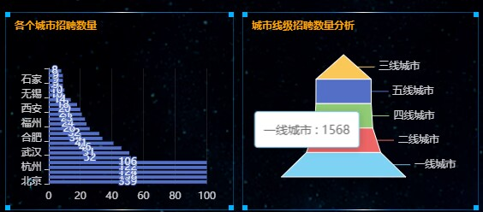

图 2-11-1

- 如图 2-12-1 各省就业地图,图2-12-2 湖北省就业岗位类型统计, 图 2-12-3 湖北省在招岗位经验要求,这三张图首先根据第一张图进行省份随机跳转,得到图二 该省就业岗位类型统计,和图三 该省在招岗位经验要求.具体代码见代码文档16

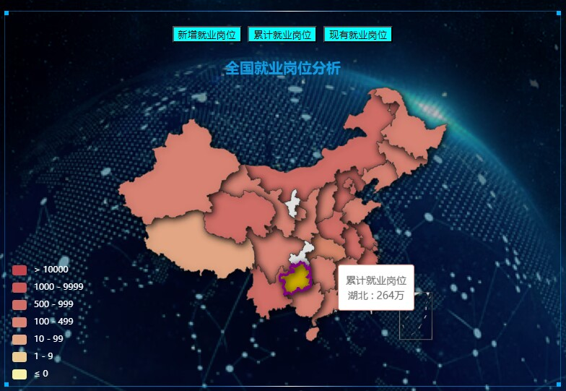
图 2-12-1 各省就业地图

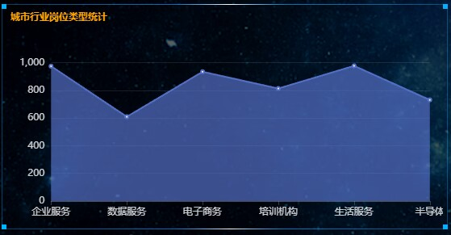
图2-12-2 湖北省就业岗位类型统计
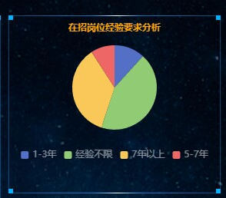
2-12-3 湖北省在招岗位经验要求

